Питание для селезенки
Селезёнка – удлиненный непарный орган, расположенный в левой верхней части брюшной полости, сзади от желудка. Несмотря на то, что селезенка не принадлежит к числу жизненно важных органов, ее присутствие крайне важно для человеческого организма. Это связанно с тем, что она выполняет иммунную, фильтрационную и кроветворную функции. Кроме того, селезенка принимает активное участие в обмене веществ. Ее ближайшими соседями являются: диафрагма, поджелудочная железа, толстая кишка и левая почка. Благодаря способности селезенки к депонированию крови, в нашем организме всегда существует некий запас, который выбрасывается в общее русло при первой же необходимости. Кроме того, на селезенку возложен контроль за качеством циркулирующей в организме крови. Здесь утилизируются старые, поврежденные, а также измененные элементы крови. Также, селезенка принимает активное участие в кроветворении.
Полезные продукты для селезенки
- Орехи. Содержат минералы и микроэлементы, способные активизировать кроветворные функции селезенки.
- Жирная рыба. Благодаря содержащимся в рыбе таурину и жирным кислотам, происходит нормализация АД.
- Капуста. Богата фолиевой кислотой, отвечающей за синтез новых клеток крови. Благодаря витамину Р укрепляются стенки сосудов. Также в ней имеется витамин К, ответственный за свертываемость крови.
- Печень. Является источником железа, нехватка которого может привести к понижению уровня гемоглобина и малокровия. Также, в печени содержится гепарин. Именно он является профилактикой тромбозов и инфарктов миокарда.
- Цитрусовые. Содержат витамин С, который отвечает за усвоение железа. Кроме того витамин А, вместе с органическими кислотами и клетчаткой, борется с повышенным сахаром в крови, а также снижает уровень холестерина.
- Яблоки. Благодаря содержащемуся в них пектину, регулируют уровень сахара, который отрицательно сказывается на здоровье селезенки.
- Авокадо. Способно связывать избыточный холестерин, который может закупорить кроветворные канальцы селезенки.
- Свекла. Натуральное кроветворное средство. Стимулирует деятельности селезенки. Укрепляет стенки сосудов. Желательно употреблять совместно с морковью, капустой или томатом.
- Мед. Благодаря меду происходит нормализация функции селезенки, ответственной за производство форменных элементов крови.
- Гранат. Активизирует кроветворную функцию селезенки. Общие рекомендации Для полноценного функционирования селезенки медики рекомендуют избегать стрессовых ситуаций или учиться правильно реагировать на стресс. Регулярное питание небольшими порциями сохранит здоровье этого органа. Питание должно быть полноценным, не реже четырех – пяти раз в день. Очень полезны продукты богатые железом. Для обеспечения здоровья селезенки, требуется чаще бывать на свежем воздухе. Хорошим вариантом может стать берег моря или сосновый бор.
Вредные продукты для селезенки
- Жиры. Употребление большого количества жиров, может привести к блокировке кальция, который необходим при синтезе новых эритроцитов.
- Жареное. Вещества, содержащиеся в жареных продуктах, вызывают изменения в составе крови. В результате этого селезенке приходится работать в авральном режиме, очищая кровь от аномальных клеток.
- Алкоголь. Из-за алкоголя, клетки крови подвергаются деструкции и обезвоживанию. Кроме того, алкоголь тормозит работу селезенки, препятствуя выработке новых эритроцитов.
- Консерванты. В результате их употребления образуются трудно-растворимые соединения, которые могут тампонировать сосуды селезенки, вызывая ее ишемию.
Берегите себя и свое здоровье!
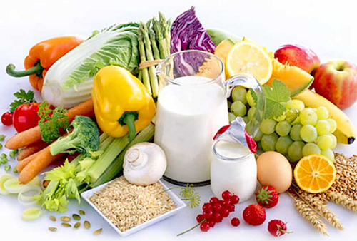

Источник: Управление Роспотребнадзора по РТ

